网络通信原理

# 摘要

当我们在浏览器的地址栏中输入URL并回车时，发生了什么？

深圳的某一块网卡发出信号，北京的另外一块网卡可以收到，两者实际上根本不知道对方的物理位置，你不觉得这是很神奇的事情吗？

带着你的好奇心与我们一起参与本次网络通信的探索之旅吧。

互联网的本质就是一系列的协议，总称为“互联网协议”。它定义了计算机如何接入internet，以及接入internet的计算机通信标准。所谓的协议，就是通讯双方所遵循的规则。

整个计算机网络体系结构的通信协议是分层的，有七层模型，五层模型。本次探索我们从tcp/ip五层模型讲解：

## 1、物理层

孤立的计算机之间想要一起玩，就必须介入internet，也就是组网。

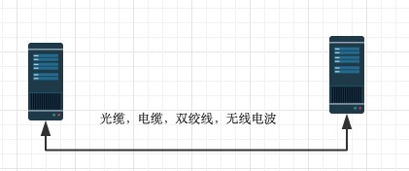

物理层主要规定了网络的一些电气特性，负责传送0和1的电信号。

## 2、数据链路层

单纯的电信号0和1没有任何意义，必须规定电信号多少位一组，每组什么意思。这就是链路层的功能，定义了电信号的分组方式。

#### 以太网协议

早期的时候各个公司都有自己的分组方式，后来形成了统一的标准，即以太网协议(Ethernet)。

以太网规定，一组电信号构成一个数据包，叫做帧(Frame)。每一帧分成两个部分：标头(Head)和数据(Data)。

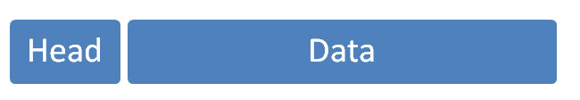

Head包含源地址(发送者)和目标地址(接收者)。Head的长度固定为18字节。Data的长度，最短为46字节，最长为1500字节。如果数据很长，就必须分割成多个帧发送。

#### MAC地址

Ethernet规定，连入网络的所有设备，都必须具有网卡接口。数据包必须是从一块网卡传送到另一块网卡。网卡的地址就是数据包的发送/接收地址，即MAC地址。

MAC地址：每块网卡出厂时都被烧制上一个世界唯一的mac地址，长度为48位的2进制，通常由12位16进制数表示(前6位:厂商编号,后6位:流水线号)

#### 广播

有了mac地址，同一网络内的两台主机就可以通信了（一台主机通过arp协议获取另外一台主机的mac地址）ethernet采用最原始的方式，广播的方式进行通信，即计算机通信基本靠吼。

## 3、网络层

有了Ethernet、mac地址、广播的发送方式，解决了同一子网络下主机的通信问题。网络层它本质上就是解决两台不在同一子网络下的主机相互通信问题。

#### IP协议

规定网络地址的协议叫ip协议，它定义的地址称之为ip地址，广泛采用的V4版本即ipv4，由32位二进制表示(通常写成四段十进制)。

IP地址分为网络部分和主机部分。比如：IP地址172.16.254.1，这是一个32位的地址，假定它的网络部分是前24位（172.16.254），那么主机部分就是后8位（最后的那个1）。处于同一个子网络的电脑，它们IP地址的网络部分必定是相同的，也就是说172.16.254.2应该与172.16.254.1处在同一个子网络。

单单从ip地址，我们无法判断网络部分。那么，怎么才能从IP地址，判断两台计算机是否属于同一子网络？这就要用到另外一个参数子网掩码。

所谓子网掩码，就是表示子网络特征的一个参数。它在形式上等同于IP地址，也是一个32位二进制数字，它的网络部分全部为1，主机部分全部为0。比如，IP地址172.16.254.1，如果已知网络部分是前24位，主机部分是后8位，那么子网络掩码就是11111111.11111111.11111111.00000000，写成十进制就是255.255.255.0。

知道子网掩码，我们就能判断，任意两个IP地址是否处在同一个子网络。方法是将两个IP地址与子网掩码分别进行AND运算，然后比较结果是否相同，如果是的话，就表明它们在同一个子网络中，否则就不是。

比如，已知IP地址172.16.254.1和172.16.254.233的子网掩码都是255.255.255.0，请问它们是否在同一个子网络？两者与子网掩码分别进行AND运算，结果都是172.16.254.0，因此它们在同一个子网络。

总结一下，IP协议的作用主要有两个，一个是为每一台计算机分配IP地址，另一个是确定哪些地址在同一个子网络

#### IP数据包

ip数据包也分为head和data部分，我们把IP数据包直接放进以太网数据包的数据部分。

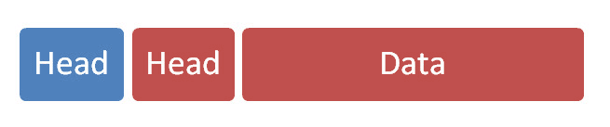

IP数据包标头长度为20到60字节。整个数据包最长为65,535字节。而以太网数据包的数据部分，最长只有1500字节。因此，如果IP数据包超过了1500字节，它就需要分割成几个以太网数据包，分开发送了。

## 传输层

网络层的IP帮我们区分子网，以太网的mac帮我们找到主机，然后我们使用的都是应用程序，电脑上可能同时开始qq、微信等多个应用程序，那么我们通过IP和mac找到了一台特定的主机，如何标识这台主机上的应用程序，答案就是端口，端口即应用程序与网卡关联的编号。

端口范围0-65535,0-1023为系统占用端口。

传输层的功能：建立端口到端口的通信。只要确定主机和端口，我们就能实现程序之间的交流。Unix系统把主机+端口，叫做套接字(socket)。有了它，我们就可以进行网络应用程序开发了。

#### UDP协议

UDP数据包，也是由标头和数据两部分组成。标头只有8个字节，总长度不超过65535字节，正好可以放入到一个IP数据包中。

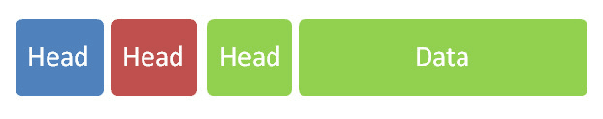

#### TCP协议

TCP数据包和UDP数据包一样，都是内嵌在IP数据包的数据部分。TCP数据包没有长度限制，理论上可以无限长，但是为了保证网络的效率，通常TCP数据包长度不会超过IP数据包的长度，以确保单个TCP数据包不必再分割。

## 应用层

应用程序收到传输层的数据，接下来就要进行解读。由于互联网是开放的，大家都可以开发自己的应用程序，数据多种多样，所以必须事先规定好格式，否则根本无法解读。这就是应用层的功能，规定应用程序的数据格式。

举例来说，TCP协议可以为各种各样的程序传递数据，比如Email、WWW、FTP等等。那么，必须有不同协议规定电子邮件、网页、FTP数据的格式，这些应用程序协议就构成了应用层。

综上所述，一个数据包从一台主机应用程序上发出后，传输层根据协议选择传输方式，如选择TCP协议，则在数据前面加上自己的头部，到达网络层后，网络层又选择协议，再加上自己的头部信息交给下一层，再到数据链路层后加上以太网头部后成为一个以太网帧，经过路由转发，到达目标主机后又一层层的根据头部信息选择协议，然后去掉各自的头部，一层层的交给上一层，最终到达目标主机的应用程序上。数据包如下图所示：

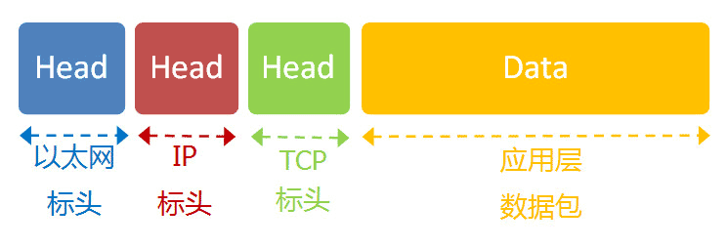

# 网络是怎么连接的

上一节我们对网络协议各层作了简单的介绍，本节我们将用一个具体的示例来帮助大家了解，在浏览器中输入网址到显示出网页内容这一过程中的具体原理。

可以大致的分成应用层和操作系统内核层:

## 1、应用层

#### (1)生成HTTP请求消息

在浏览器中输入URL，浏览器要做的第一步就是对URL进行解析，从而生成发送给服务器的请求消息。以http://[www.lab.glasscom.com/fir1/file1.html](http://www.lab.glasscom.com/fir1/file1.html)为例。

HTTP协议格式：

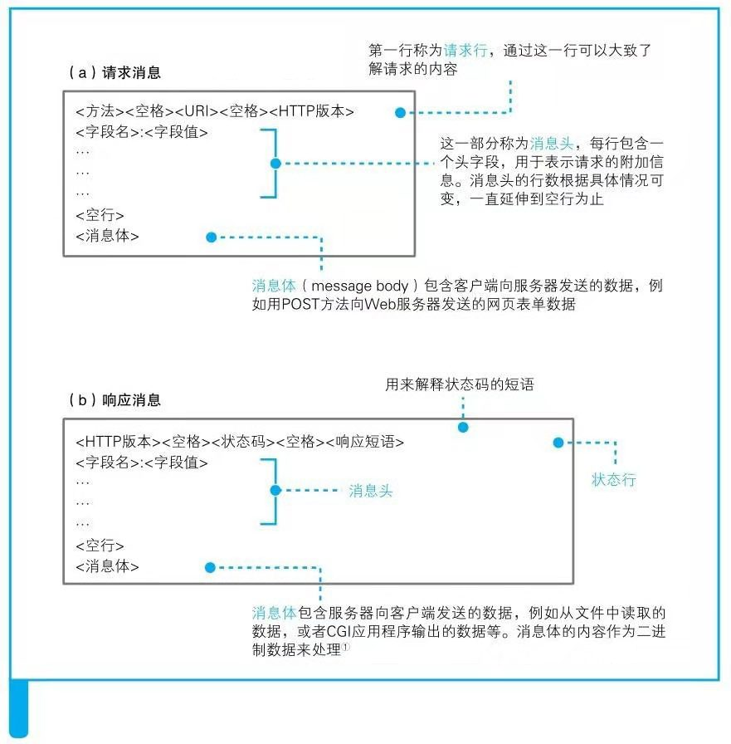

#### (2)向DNS服务器查询web服务器的IP地址

#### (3)委托协议栈发送消息

## 2、操作系统内核

#### (1)创建套接字

#### (2)连接服务器

#### (3)收发数据

#### (4)断开连接并删除套接字

#### (5)IP与以太网的包收发操作